轴对称
【学习目标】
1．理解轴对称图形以及两个图形成轴对称的概念，弄清它们之间的区别与联系，能识别轴对称图形．
2．理解图形成轴对称的性质，会画一些简单的关于某直线对称的图形．
3．理解线段的垂直平分线的概念，掌握线段的垂直平分线的性质及判定，会画已知线段的垂直平分线．
4．能运用线段的垂直平分线的性质解决简单的数学问题及实际问题．
【要点梳理】
要点一、轴对称图形
轴对称图形的定义
一个图形沿着某直线折叠，直线两旁的部分能完全重合，这个图形就叫做轴对称图形，该直线就是它的对称轴.
要点诠释：
轴对称图形是指一个图形，图形被对称轴分成的两部分能够互相重合．一个轴对称图形的对称轴不一定只有一条，也可能有两条或多条，因图形而定.
要点二、轴对称
1.轴对称定义
把一个图形沿着某一条直线折叠，如果它能够与另一个图形重合，那么就说这两个图形关于这条直线对称（或说这两个图形成轴对称），这条直线叫做对称轴．折叠后重合的点是对应点，也叫做对称点
要点诠释：
轴对称指的是两个图形的位置关系，两个图形沿着某条直线对折后能够完全重合．成轴对称的两个图形一定全等.
2.轴对称与轴对称图形的区别与联系
轴对称与轴对称图形的区别主要是：轴对称是指两个图形，而轴对称图形是一个图形；轴对称图形和轴对称的关系非常密切，若把成轴对称的两个图形看作一个整体，则这个整体就是轴对称图形；反过来，若把轴对称图形的对称轴两旁的部分看作两个图形，则这两个图形关于这条直线（原对称轴）对称.
要点三、轴对称与轴对称图形的性质
轴对称、轴对称图形的性质
轴对称的性质：若两个图形关于某直线对称，那么对称轴是任何一对对应点所连线段的垂直平分线；
轴对称图形的性质：轴对称图形的对称轴也是任何一对对应点所连线段的垂直平分线．
要点四、线段的垂直平分线
定义：
经过线段中点并且垂直于这条线段的直线，叫做这条线段的垂直平分线，也叫线段的中垂线．
性质：
性质1：线段垂直平分线上的点到线段两端点的距离相等；
性质2：与一条线段两个端点距离相等的点在这条线段的垂直平分线上．
要点诠释：
线段的垂直平分线的性质是证明两线段相等的常用方法之一.同时也给出了引辅助线的方法，那就是遇见线段的垂直平分线，画出到线段两个端点的距离，这样就出现相等线段，直接或间接地为构造全等三角形创造条件.
三角形三边垂直平分线交于一点，该点到三角形三顶点的距离相等，这点是三角形外接圆的圆心——外心.
【典型例题】

类型一、判断轴对称图形
1、（2016•邵阳）下面四个手机应用图标中是轴对称图形的是（ ）
A． B． C． D．
【思路点拨】我们将图中的图形分别沿着某条直线对折，看看图形的两边能否重合，若重合则是轴对称图形，否则就不是.
【答案】D；
【解析】轴对称图形即能找到对称轴，使对称轴两边的图形重合.
【总结升华】找对称轴要注意从不同的角度去观察，做到不重复、不遗漏.
举一反三：
【变式】（2014春•太谷县校级期末）将一张矩形的纸对折，然后用笔尖在上面扎出“B”，再把它铺平，你可见到（ ）
A．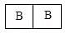 B．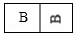 C．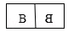 D．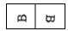
【答案】C.
2、将一个正方形纸片依次按图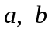的方式对折，然后沿图中的虚线裁剪，成图样式，将纸展开铺平，所得到的图形是图中的 （ ）
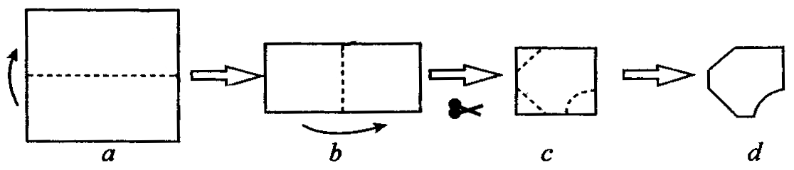
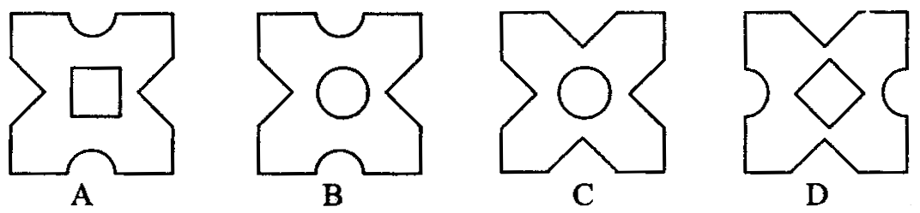
【答案】D；
【解析】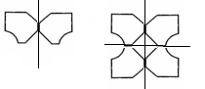
【总结升华】只需要根据对称轴补全图形就能找到答案.
举一反三：
【变式】将一等腰直角三角形纸片对折后再对折，得到如图所示的图形，然后将阴影部分剪掉，把剩余部分展开后的平面图形是（ ）
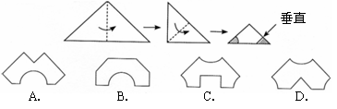
【答案】A；
类型二、轴对称或轴对称图形的应用
3、如图，将矩形纸片ABCD （图①）按如下步骤操作：（1）以过点A的直线为折痕折叠纸片，使点B恰好落在AD边上，折痕与BC边交于点E （如图②）；（2）以过点E的直线为折痕折叠纸片，使点A落在BC边上，折痕EF交AD边于点F （如图③）； （3）将纸片收展平，那么∠AEF的度数为（ ）
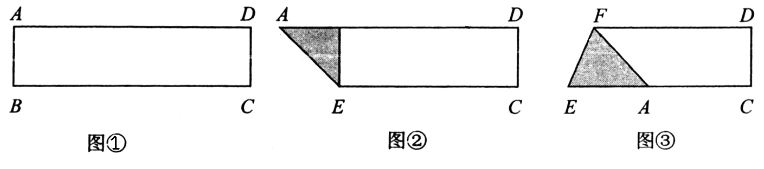
A．60° B．67.5° C．72° D．75°
【答案】B；∠AEF＝（180°－45°）÷2＝67.5°.
【总结升华】折叠所形成的图形是轴对称图形，对应角相等.
举一反三：
【变式1】如图，△ABC中，AB＝BC，△ABC沿DE折叠后，点A落在BC边上的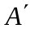处，若点D为AB边的中点，∠A＝70°，求∠BD的度数．
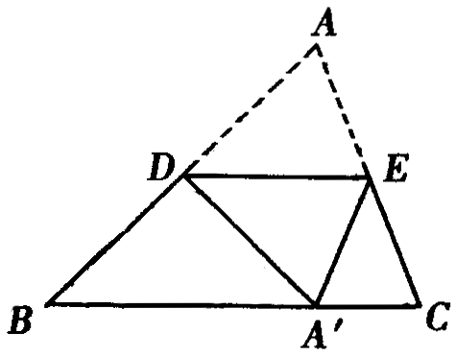
【答案】100°；
∵AB＝BC，
∴∠A＝∠C＝70°，∠B＝40°
又∵ΔABC沿DE折叠后，点A落在BC边上的处，点D为AB边的中点，
∴BD＝D，∠B＝∠DB＝40°，
∴∠BD＝180°－40°－40°＝100°.
【变式2】将矩形ABCD沿AE折叠，得到如图所示图形. 若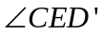＝56°,则∠AED的大小是_______.
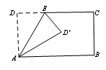
【答案】62°；
类型三、线段的垂直平分线的应用
4、（2014•上城区校级模拟）数学来源于生活又服务于生活，利用数学中的几何知识可以帮助我们解决许多实际问题．李明准备与朋友合伙经营一个超市，经调查发现他家附近有两个大的居民区A、B，同时又有相交的两条公路，李明想把超市建在到两居民区的距离、到两公路距离分别相等的位置上，绘制了如下的居民区和公路的位置图．聪明的你一定能用所学的数学知识帮助李明在图上确定超市的位置！请用尺规作图确定超市P的位置．（作图不写作法，但要求保留作图痕迹．）
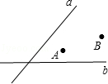
【思路点拨】先画角的平分线，再画出线段AB的垂直平分线，两线的交点就是P．
【答案与解析】
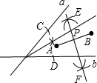
【总结升华】本题考查了角的平分线、线段垂直平分线的性质．

